2000px-Emblem_of_Italy

**MISSIONE BILATERALE DI ASSISTENZA E SUPPORTO IN LIBIA**

Comando MIASIT



Allegati: (uno) 1 Tripoli (LIBIA), 12 dicembre 2022

Annessi: /// PDC Ten. GIANGRANDE Enrico, 1867018

Email: [fh.fpo@ippocrate.esercito.difesa.it](mailto:fh.fpo@ippocrate.esercito.difesa.it)

**OGGETTO:** Relazione preliminare sugli aspetti di *Force Protection* di n° 2 strutture in costruzione da utilizzare per l’alloggiamento del Comando MIASIT, individuate come alternative al progetto ‘’edificio comando’’ nel sedime del *Peacock Hotel and Resort* in Tripoli.

1. **SCOPO DELLA RELAZIONE**

La presente relazione è stata redatta a seguito delle ricognizioni effettuate in data 12 dicembre 2022 finalizzate ad un possibile trasferimento di sede del personale del Comando MIASIT. E’ stata valutata la fattibilità e la rispondenza ad adeguati criteri di *Force Protection* di tali strutture:

* la distanza dalla sede dell’ambasciata italiana in Tripoli;
* la presenza di una difesa passiva e di una sicurezza attiva;

le quali permettano un adeguato standard di protezione e un favorevole rapporto tra le condizioni di vivibilità e quelle di sicurezza.

Nel caso specifico, la ricognizione ha riguardato due edifici in costruzione situati nella Municipalità di Tripoli.

1. **RISULTANZE DELLA RICOGNIZIONE**
2. Il primo sito proposto è in coordinate 33S 331039 364075 (**Immagine 1**), a circa 300 m in linea d’aria dall’Ambasciata d’Italia in Tripoli. L’area oggetto di ricognizione presenta le seguenti caratteristiche:
3. La strada da attraversare per raggiungere il sito dall’ambasciata italiana e attuale sede del Comando MIASIT è di pochi minuti mentre il percorso per raggiungere il Peacock Resort Hotel con un mezzo commerciale è di circa 30’. La distanza in termini di tempo e chilometri non è da considerarsi un impedimento in quanto contenuta e non eccessiva.
4. Il sito si trova nel centro della città di Tripoli, nella zona delle ambasciate e in prossimità di un’area sensibile data la presenza di una chiesa cattolica (**Immagine 2**). La struttura in stato di costruzione è ubicata a ridosso della strada senza alcuna delimitazione infrastrutturale con la zona esterna. Inoltre, la proprietà della struttura si riduce al perimetro dell’edifico limitando così la possibilità di attuare misure di mitigazione da eventuali minacce. L’edificio è circondato da strutture a più livelli, in particolare sulla facciata sud della struttura insiste a pochi metri di distanza un edificio di pari altezza (**Immagine 2-3**); ciò non garantisce un adeguato livello di riservatezza e protezione.
5. La struttura, ipotizzata ad uso esclusivo del personale italiano, dispone di molte stanze, risultando quindi idonea a contenere il personale del Comando MIASIT. Dovrà essere garantita una divisione delle aree alloggiative ed una corretta zonizzazione tra il personale militare italiano e il personale civile, locale o straniero.
6. La struttura è priva di un sistema di videosorveglianza sia esterno che interno. E’ stato richiesto in fase di ricognizione la possibilità di un servizio di vigilanza garantito dal personale dell’hotel che si alterna in turni diurni e notturni h24 in una sala monitor dedicata.
7. Lungo il perimetro della struttura non sono presenti fonti di illuminazione, necessari per il controllo dell’area adiacente all’hotel.
8. La struttura dispone di un ingresso pedonale principale e uno di servizio, mentre è priva di un ingresso carraio dedicato agli automezzi.
9. La struttura non dispone di un’area esclusiva adibita al parcheggio degli automezzi e allo stoccaggio di materiali. In secondo luogo, dinnanzi la struttura è presente un ampio parcheggio pubblico non controllato che costituisce un’area a rischio minaccia *Vehicle Bomb IED* (**Immagine 4**).
10. La struttura non dispone di un livello interrato idoneo per la realizzazione di un ricovero/ bunker.
11. La posizione dell’edificio consente di evacuare il personale del Comando MIASIT attuando minime revisioni all’organizzazione già in atto per il personale dell’Ambasciata d’Italia alloggiante presso l’Hotel Al Waddan.
12. Il secondo sito proposto è in coordinate 33S 331351 364075, a circa 560 m dall’Ambasciata d’Italia in Tripoli (**Immagine 1**). L’area oggetto di ricognizione presenta le seguenti caratteristiche:
13. La struttura in stato di costruzione è ubicata a ridosso della strada senza alcuna delimitazione infrastrutturale con la zona esterna. La proprietà della struttura si riduce al perimetro dell’edifico limitando così la possibilità di attuare misure di mitigazione da eventuali minacce.
14. L’edificio oggetto della ricognizione è contiguo ad un palazzo residenziale della stessa altezza (**Immagine 6**).
15. La struttura, ipotizzata ad uso esclusivo del personale italiano, dispone di molte stanze, risultando quindi idonea a contenere il personale del Comando MIASIT. Dovrà essere garantita una divisione delle aree alloggiative ed una corretta zonizzazione tra il personale militare italiano e il personale civile, locale o straniero.
16. La struttura presenta un sistema di videosorveglianza esterno (**Immagine 7**).
17. Lungo il perimetro non sono presenti fonti di illuminazione necessari per il controllo dell’area adiacente alla struttura.
18. La struttura non dispone di un ingresso carraio dedicato agli automezzi mentre è fornita di un ingresso pedonale.
19. La struttura non dispone di un’area esclusiva adibita al parcheggio degli automezzi e allo stoccaggio di materiali.
20. **CONCLUSIONI**

Nella valutazione delle misure di *Force Protection*, va sempre tenuto presente che le stesse, da sole non possono assicurare il pieno raggiungimento degli obiettivi di protezione se non sono associate ad una ponderata scelta dell’edificio che devono proteggere. In particolare, la mancanza di una distanza di *stand-off* dovuta all’assenza di un muro perimetrale, la presenza di edifici adiacenti alla struttura, l’assenza di un parcheggio interno al sedime della struttura non permettono la salvaguardia del personale, dei mezzi e dei materiali dall’osservazione, dal tiro diretto e indiretto di elementi nemici, da attacchi non convenzionali, dagli effetti del fuoco e dalle esplosioni a contatto o ravvicinate. In conclusione, le due proposte ricognite si configurano quali strutture alberghiere nel centro nella municipalità di Tripoli, presentando così dei limiti nei parametri di *Force Protection* dovuti alla natura stessa della destinazione d’uso della struttura.

Per quanto riportato, dal punto di vista della *Force Protection*, si ritiene che entrambe le strutture proposte non rispecchino adeguati standard di sicurezza.

**IL FORCE PROTECTION OFFICER**

Ten. g. (gua.) RN Enrico GIANGRANDE

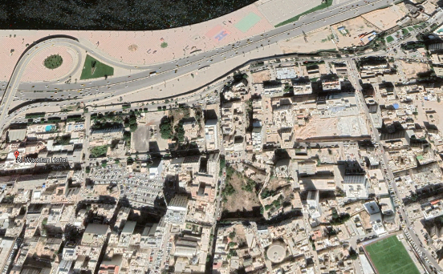

Struttura 2

Struttura 1

Al Waddan

Immagine Satellitare

Ingresso Principale

Edificio locale residenziale

Chiesa Cattolica

Immagine Lato SUD

Immagine Immagine

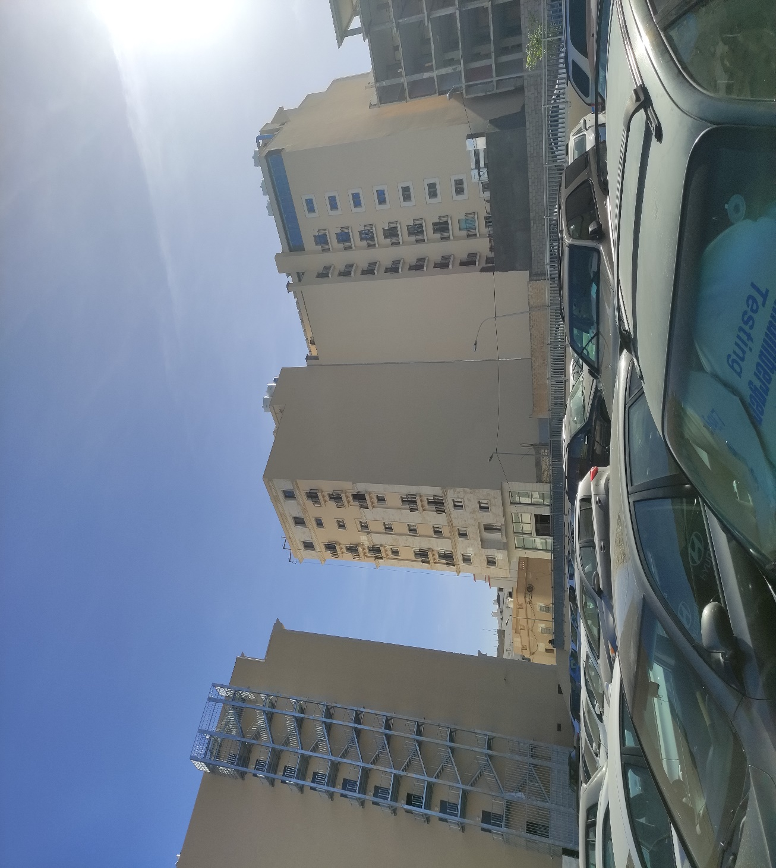

Immagine Lato NORD

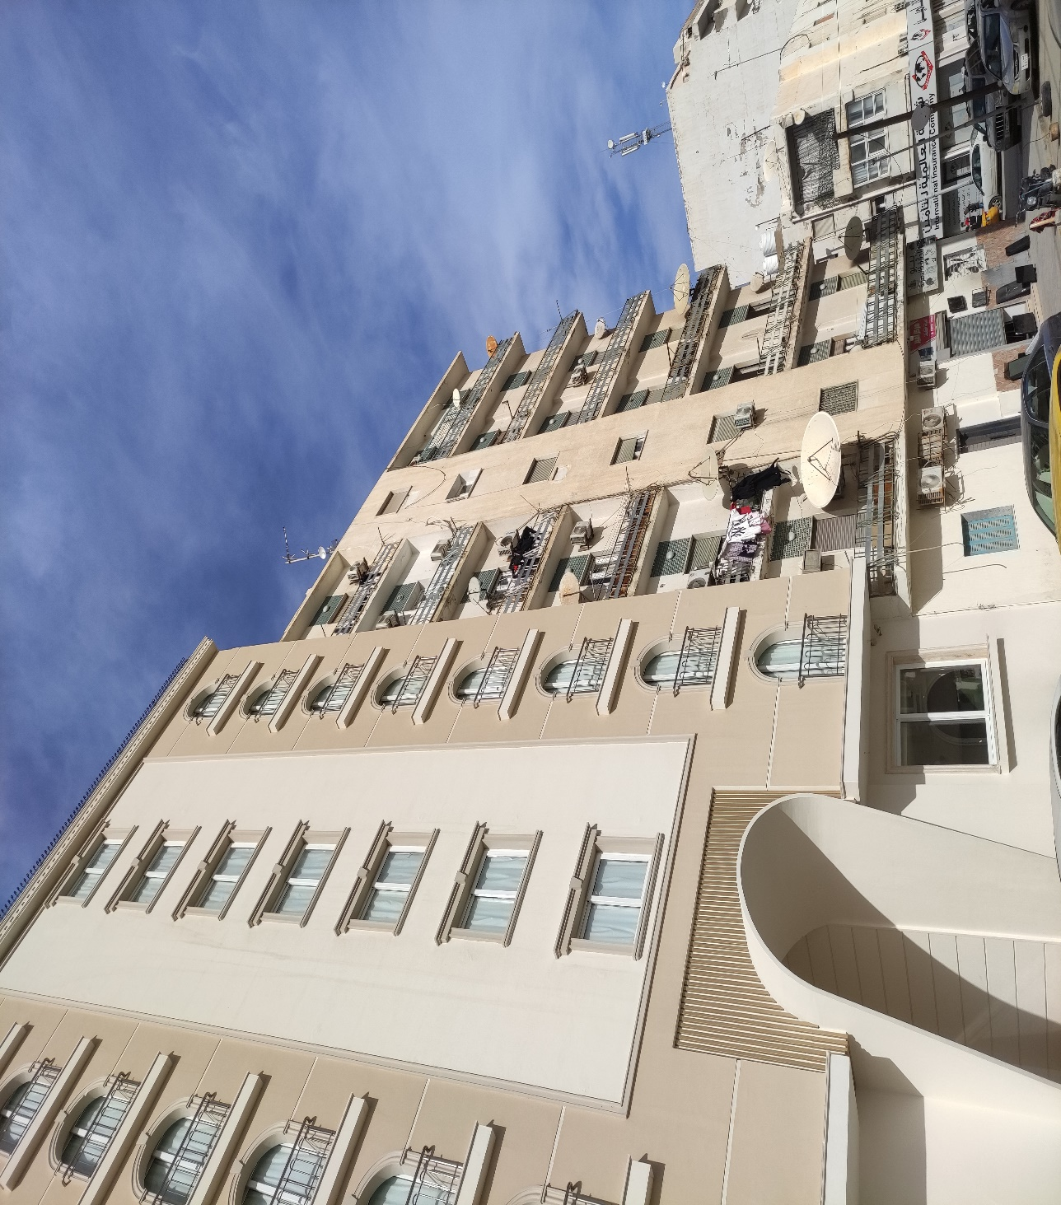

Immagine

Immagine